2014级《高等数学》（下）期末考试试题及参考答案

一、填空（每小题2分，共10分）
1．已知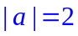，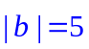，两向量的夹角是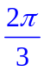，则当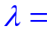（ 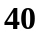 ）时，向量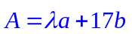与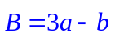垂直.
【注】与垂直的充要条件是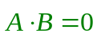，即 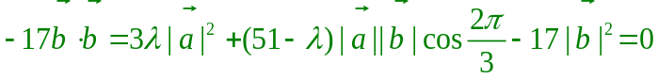，将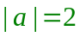，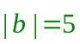，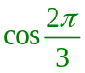 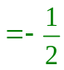代入前式得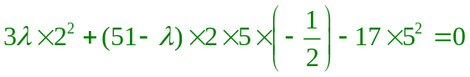，解得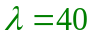.
2．曲面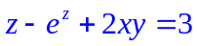在点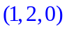处的切平面方程是（ 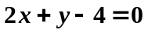 ）.
【注】曲面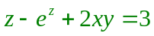在点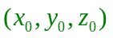处的法向量为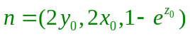，故它在点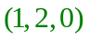处的法向量为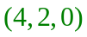，于是所求的切平面方程为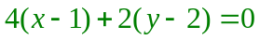，整理即得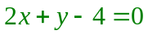.
3．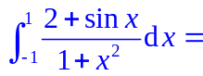（ ）.
【注】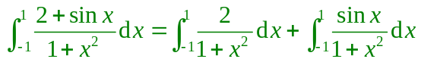，而在区间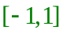上，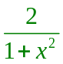是偶函数，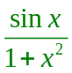是奇函数，故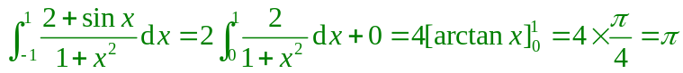.
4．微分方程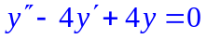的通解是（ 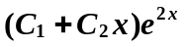 ）.
【注】特征方程为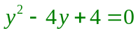，即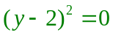，于是有重根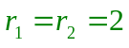，故所求微分方程的通解为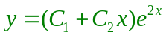.
5．交换二次积分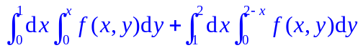的积分顺序是
（ 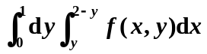 ）.
【注】，其中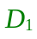：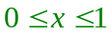，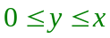；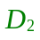：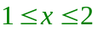，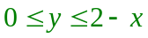（见
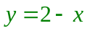
右图）.令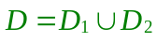，则：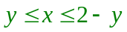，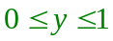，于
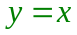
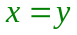
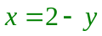
是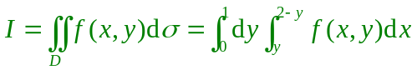.

二、求下列函数的偏导数或全微分（每小题7分，共28分）
1．设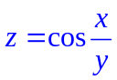，求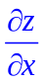，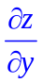.
解1 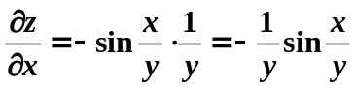，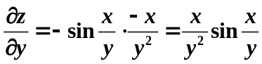.
解2由全微分形式不变性，得
，
故可知，.
2．设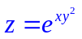，求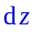.
解1 因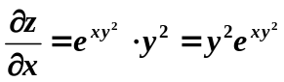，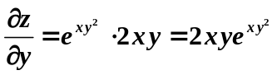，
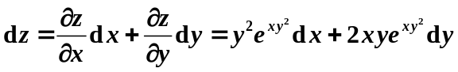.
解2 由全微分形式不变性，得
.
3．设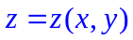是由方程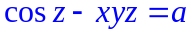确定的隐函数，求.
解1 令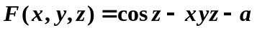，则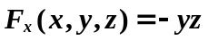，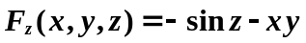，
故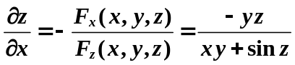.
解2 方程两边对求偏导数，得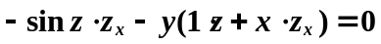，
由上式解得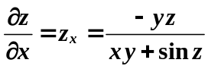.
解3 方程两边取全微分，得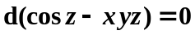，
即，
整理，得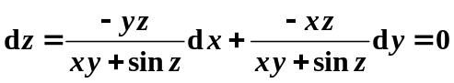，由此可知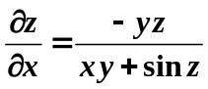.
4．设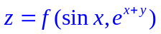，其中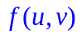具有二阶连续偏导数，求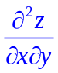.
解 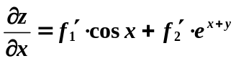，
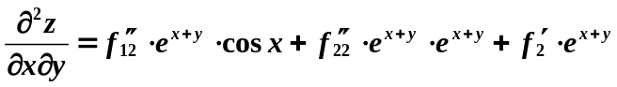
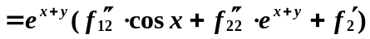.

三、求下列积分（每小题7分，共21分）
1．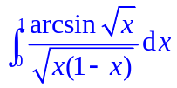.
解1 令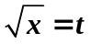，则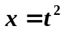，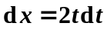，当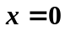时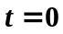，当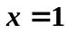时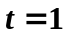，于是
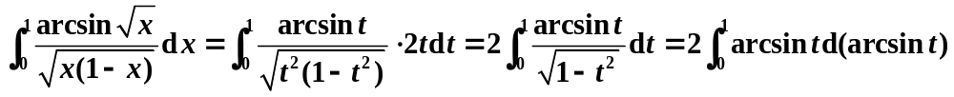
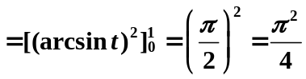.
解2 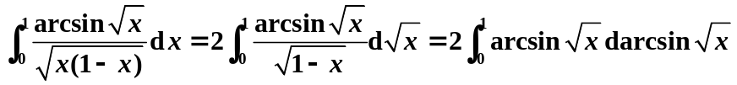
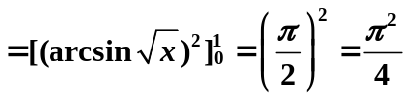.
2．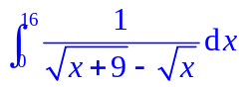.
解 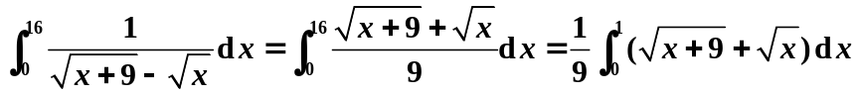
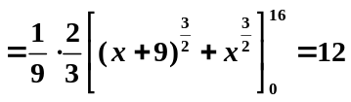.
3．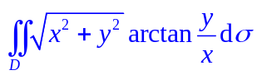，其中是由圆周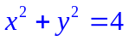，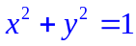及直线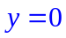，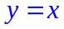所围成的在第一象限内的闭区域.
解 在极坐标系下，积分区域为：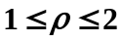，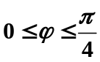
（见右图）.所求二重积分为
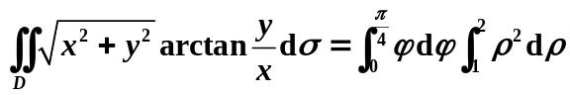
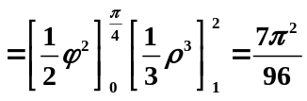.

四、求解下列微分方程（每小题8分，共24分）
1．求微分方程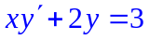的通解.
解1 将原方程写成标准形式：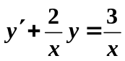，由一阶线性非齐次微分方程通解公式，有
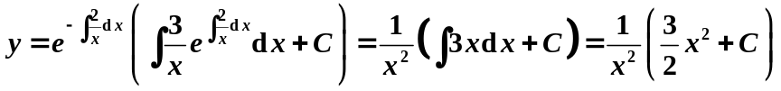，
即所求微分方程的通解为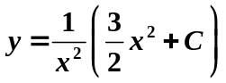.
解2 将原方程改写成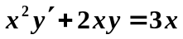，即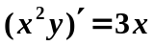，两边积分，有
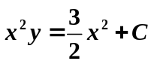，故所求微分方程的通解为.
2．求微分方程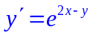满足初值条件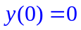的特解.
解 分离变量，有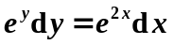.两边积分，得通解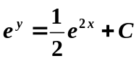，
将初始条件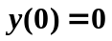代入得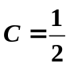，故所求特解为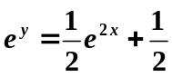，即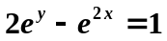.
3．求微分方程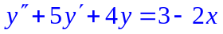的通解.
解 对应齐次微分方程的特征方程为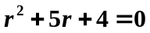，即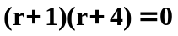，特征根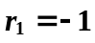，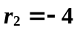，故对应齐次微分方程的通解为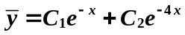.
由于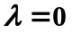不是特征根，设非齐次方程的特解为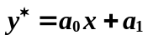，则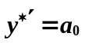，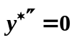，代入原方程并整理，得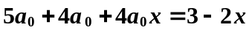，
比较同幂次系数，得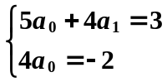，由此求得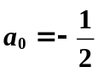，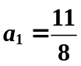，即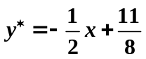，所以原方程的通解为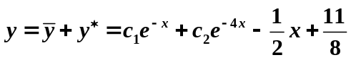.

五、计算题（共17分）
1．求抛物线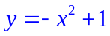及其在点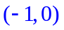和点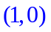处的切线所围成的图形的面积.（9分）
解1 由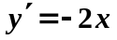知，在点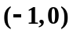和点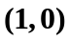处的切线分别
为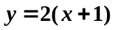和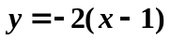，它们的交点为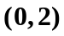
（见右图）.由对称性可知，所求图形面积为
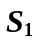
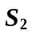
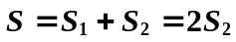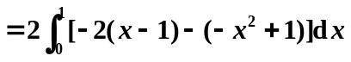
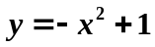
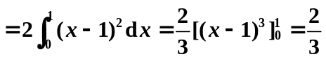.
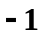
解2 （前面步骤与解1相同，略）所求图形面积为三角形面积减曲边梯形面积，由对称性可知，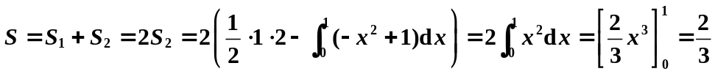.
2．求过点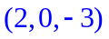与直线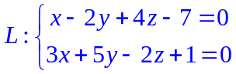垂直的平面方程.（8分）
解 取法向量为直线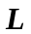的方向向量，即
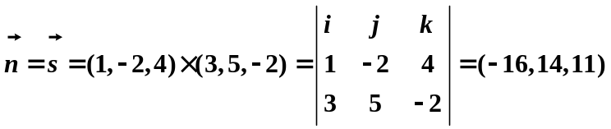，
故所求平面方程为，即


